1. **Descriptivo**

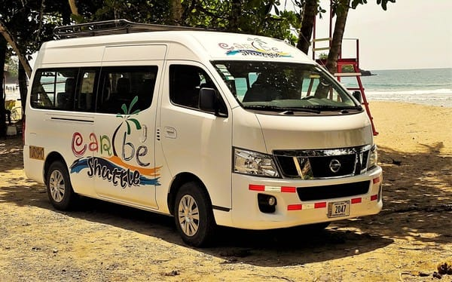

Fue un enero del 2018. Estábamos mi familia y yo decidiendo si íbamos a ir a la playa y pues para nuestra suerte unas amigas de la familia se animaron a ir con nosotros. Teníamos planeado quedarnos 2 días en la playa cerca de la costa, eran como las 11:00 o 12:00 de la tarde y todos llegamos muy animados ya que el viaje fue muy largo, pero gracias a Dios todo salió muy bien. Al salir de la buseta sentí un cálido viento que pasaba por mi cara y supuse que pertenecía a él clima de la playa. Estando dentro de la playa, todos nos comenzamos a bañar y tirar los balones inflables, yo no quise entrar ya que temía a enfermarme, entonces opté por admirar el reflejo que causaba el mar y la arena, el lugar era en Puntarenas, pero mi hermana Adriana decía que parecía México “Cancún”; Este lugar era hermoso y tenías grandiosas vistas, mis familiares tenían cámaras fotográficas por lo que tomaron muchas fotos y quedo para un gran recuerdo.

1. **Narrativa:**

En esta época que vivimos, en pleno 2020 es muy difícil realizar actividades al aire libre o de tipo académico presencial, reunirse con amigos y familiares, por eso cuando termine esta situación tan complicada me gustaría poder ir de pase con amigos y familiares, mi preferencia seria la playa, alguna de Costa Rica ya que por si gran diversidad geográfica me gustaría lograr visitar todo el territorio, los paisajes que ahí se observan son impresionantes, ayuda a relajarse y despejar la mente, si Dios me permite podre ir con mi familia y disfrutar todos juntos. En las fechas navideñas espero poder compartir con mi familia mas de cerca, si las autoridades de salud nos lo permiten, seria genial poder celebrar las festividades de final de año, poder realizar una parrillada en familia y compartir con todos, ya que en este tiempo no podemos salir de casa y muchos familiares que viven lejos no he podido verlos; Como yo soy de la zona sur tengo familia que vive en la GAM “gran área metropolitana” como por ejemplo: San Jose, Alajuela o Cartago, a ellos no los he podido ver en mucho tiempo ya que debido a las restricciones sanitarias se ha complicado hacer visitas y además es un acto muy peligroso porque en estas áreas el virus está muy presente, por lo que cuando esto acabe me gustaría encontrarme con ellos de nuevo y poder compartir con mi círculo familiar felizmente.

Identificación de colores

Signos de puntuación, mayúsculas, agudas, graves, esdrújulas